|  |  |  |  |  |  |  |
| --- | --- | --- | --- | --- | --- | --- |
|  | **COLÉGIO MARIA JOSÉ DA SILVA MELO** | | | | **Quantitativo** |  |
| **7º ANO** | **Professor: CRISTOVÃO** | **Data: 24 /04/2021** | | **Qualitativo** |  |
| **Trabalhos** |  |
| **Nome: Nicole Ibiapina Silva** | | | **Nº** | **TOTAL** |  |
| **II - VERIFICAÇÃO DA APRENDIZAGEM DE GEOGRAFIA - ABRIL** | | | | | | |

**Questão 01 -** Mapa indica uma bacia hidrográfica que ocupa 1,7% do território brasileiro. O rio principal nasce na Serra da Canastra em Minas Gerais, percorre áreas de clima semiárido sem tornar-se um rio intermitente.

O texto e a área assinada no mapa referem-se à bacia do rio

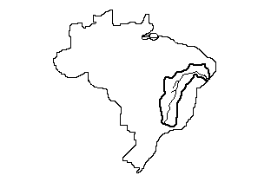

a) Amazonas.

b) Tocantins.

c) São Francisco. **RESPOSTA - LETRA C**

d) Paranaíba.

**Questão 02 -** Na figura abaixo, indicados pelos algarismos romanos I, II e III, estão representados os três tipos de precipitações pluviais.



Aponte a alternativa que expressa corretamente a denominação das chuvas.

a) I - orográfica, II - frontal e III - convectiva

b) I - orográfica, II - convectiva e III - frontal

c) I - convectiva, II - frontal e III - orográfica **RESPOSTA - LETRA C**

d) I - frontal, II - convectiva e III - orográfica

e) I - convectiva, II - orográfica e III - frontal

**Questão 03 -** Fatores climáticos são elementos naturais ou não, com capacidade de influenciar o clima de uma determinada região. Os principais fatores climáticos são:

a) altitude, latitude, continentalidade, maritimidade e massas de ar **RESPOSTA - LETRA A**

b) umidade, precipitação, relevo, vegetação e correntes marítimas

c) pluviosidade, maritimidade, altitude, urbanização e pressão atmosférica

d) temperatura, umidade, massa de ar, longitude e latitude

e) continentalidade, precipitação, pluviosidade, relevo e urbanização

**Questão 04 -** O mapa climático do Brasil.

Os climas representados pelos os seguintes números 1 - 3 e 5 são.

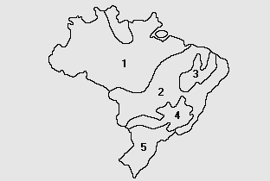

a) temperado, semiárido e tropical

b) subtropical, tropical e semiárido

c) tropical, tundra e tropical de altitude

d) equatorial, semiárido e subtropical **RESPOSTA - LETRA D**

**Questão 05 -** Clima de área serrana do Sudeste, com temperaturas brandas e chuvas concentrada no verão, são características do clima:

1. Subtropical
2. Equatorial
3. Tropical de altitude
4. Tropical **RESPOSTA - LETRA C**

**Questão 06 -** No mapa as letras A, B e C indicam as posições e as trajetórias das principais massas de ar que atuam no Brasil. São, respectivamente:

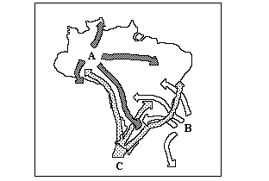

a) Tropical Continental, Polar Continental e Equatorial Atlântica

b) Tropical Atlântica, Equatorial Continental e Tropical Continental

c) Equatorial Continental, Polar Atlântica e Polar Ártica

d) Equatorial Continental, Tropical Atlântica e Polar Atlântica **RESPOSTA - LETRA D**

**Questão 07 -** A Bacia Platina é formada por grandes bacias secundárias, possuindo o maior potencial hidrelétrico instalado no Brasil, e a maior usina hidrelétrica da América. Esse potencial é localizado na bacia do rio

a) Amazonas

b) São Francisco

c) Parnaíba

d) Paraná **RESPOSTA - LETRA D**

**Questão 09 -** A rede hidrográfica brasileira apresenta, dentre outras, as seguintes características:

a) Grande potencial hidraulico, predominio de rios perenes e predominio de foz do tipo delta.  
b) Drenagem exorreica, predominio de rios de planalto e predominio de foz do tipo estuário. **RESPOSTA - LETRA B**   
c) Predominio de rios temporários, drenagem endorreica e grande potencial hidraulico.  
d) Regime de alimentação pluvial, baixo potencial hidraulico e predominio de rios de planicie.

**Questão 10 –** É considerado o maior aquífero mundo:

a) Aquífero Alter do Chão **RESPOSTA - LETRA A**

b) Aquífero Guarani

c) Aquífero Furnas

d) Aquífero Urucum

**Questão 11 -** Nosso planeta vem sofrendo mudanças climáticas há muito tempo. Um fenômeno acorre sobre áreas urbanas e consiste na presença de temperaturas a superfície relativamente maiores qual as encontradas nas regiões fora da cidade. Alterações de umidade do ar, da precipitação e do vento também estão associadas a presença desse fenômeno. Ele é claramente antrópico. O fenômeno climático descrito acima refere-se:

a) Ilhas de calor **RESPOSTA - LETRA A**   
b) Inversão térmica  
c) Efeito estufa  
d) El Ninõ

**Questão 12 –** Dê o nome dos elementos do clima.

**UMIDADE , TEMPERATURA , PRESSÃO ATMOSFÉRICA .**

GABARITO

|  |  |  |  |  |  |  |  |  |  |  |  |
| --- | --- | --- | --- | --- | --- | --- | --- | --- | --- | --- | --- |
| **1** | **2** | **3** | **4** | **5** | **6** | **7** | **8** | **9** | **10** | **11** |  |
| C | C | A | D | C | D | D |  | **B** | A | A |  |

Boa Prova! 30 ANOS